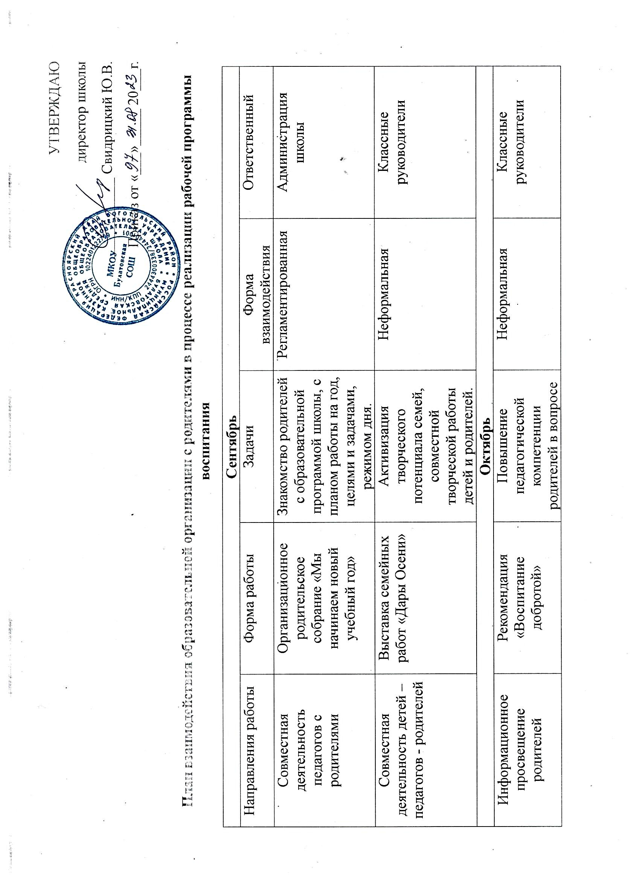

|  |  |  |  |  |
| --- | --- | --- | --- | --- |
|  |  | гуманного воспитания |  |  |
| Совместная деятельность детей – педагогов - родителей | Праздник «Бабушкины посиделки» | Вовлечение бабушек и дедушек в совместное проведение праздника в школе, создание положительных эмоций | Неформальная | Зам. по ВР, ст.вожатая, классные руководители |
| **Ноябрь** | | | | |
| Совместная деятельность детей – педагогов - родителей | Праздник «День матери» | Создание положительных эмоциональных переживаний детей и родителей от совместного проведения мероприятия | Неформальная | Зам. по ВР, ст.вожатая, классные руководители |
| Образование родителей | Вечер встречи с медицинским работником | Привлечение родителей к совместному со школой использованию современных здоровьесберегающих технологий | Неформальная | Администрация школы |
| **Декабрь** | | | | |
| Совместная деятельность педагогов с родителями | Родительское собрание «Итоги первого полугодия» | Знакомство родителей с итогами года за первое полугодие | Регламентированная | Администрация школы |
| Совместная деятельность детей – педагогов - родителей | Конкурс-выставка «Символ Года» | Привлечение родителей к участию в конкурсе совместного творчества детей и родителей | Неформальная | Зам. по ВР, ст.вожатая, классные руководители |
| **Январь** | | | | |
| Информационное просвещение родителей | Цикл консультаций «Каков родитель, таков и ребенок» | Повышение педагогической культуры родителей при общении с ребенком | Неформальная | Зам. по ВР, ст.вожатая, классные руководители |
| Совместная деятельность педагогов с родителями | Акция «Чистый участок детям» | Организация родителей к уборке снега на участке, создание позитивного общения между родителями и сотрудниками школы | Неформальная | Администрация школы |
| **Февраль** | | | | |
| Информационное просвещение родителей | Памятка «Патриотическое воспитание в семье» | Оказание методической помощи в вопросе патриотического воспитания в домашних условиях | Неформальная | Зам. по ВР, ст.вожатая, классные руководители |
| Совместная деятельность детей – педагогов - родителей | Развлечение «Ай да папа!» | Создание положительных эмоций детей и родителей от совместного досуга | Неформальная | Зам. по ВР, ст.вожатая, классные руководители |
| **Март** | | | | |
| Информационное просвещение родителей | Памятка «Весенний авитаминоз» | Информирование родителей о профилактике весеннего авитаминоза | Неформальная | Классные руководители |
| Совместная деятельность детей – педагогов - родителей | Праздник «Весенний женский день» | Создание положительных эмоций детей и родителей от совместного досуга | Неформальная | Зам. по ВР, ст.вожатая, классные руководители |
| **Апрель** | | | | |
| Информационное просвещение родителей | Памятка «Весенний лед – место для опасности» | Повышение качества работы по вопросу о безопасности детей | Неформальная | Классные руководители |
| Совместная деятельность детей – педагогов - родителей | Спортивное развлечение «5 минут полет нормальный» | Создание положительных эмоций детей и родителей от совместного досуга | Неформальная | Учителя физической культуры |
| **Май** | | | | |
| Совместная деятельность педагогов с родителями | Родительское собрание «Итоги первого полугодия» | Знакомство родителей с итогами года | Регламентированная | Администрация школы |
| Совместная деятельность детей – педагогов - родителей | Досуговая деятельность «Парад Победы» | Вовлечение родителей в совместную продуктивную деятельность по нравственно-патриотическому воспитанию детей | Неформальная | Зам. по ВР, ст.вожатая, классные руководители |
|  |  |  |  |  |